PRESSEINFORMATION

**Nachhaltig Heizen mit überschüssigem Ökostrom**

PV Max-Heater F12 von ratiotherm nutzt Sonnenenergie zur effizienten Heizungsunterstützung und Warmwasserbereitung

**Dollnstein, Januar 2023. Ratiotherm, der Spezialist für Wärme- und Speichertechnologie, präsentiert mit PV Max-Heater F12 eine intelligente Möglichkeit, den ungenutzten Strom aus Naturstromanlagen zu nutzen und dabei den Bezug fossiler Energieträger zu reduzieren. Das neue Power-to-Heat System wandelt Strom, der nicht anderweitig benötigt wird, in regenerative Wärme um und speichert diese zur späteren Nutzung für Heizung und Brauchwassererwärmung im hydraulisch integrierten Wärmespeicher. Dank drehzahlgeregelter Pumpe wird dabei ausschließlich Wärme auf dem gewünschten Temperaturniveau produziert. Das neue Heizgerät von ratiotherm deckt stufenlos einen Leistungsbereich von 0,1 bis 12 kW ab und lässt sich schnell und unkompliziert in bestehende Heizsysteme integrieren. PV Max-Heater F12 ist zudem flexibel einsetzbar – in Privathaushalten, Gewerbeobjekten, Nahwärmenetzen oder landwirtschaftlichen Betrieben – und kann im Notfall auch als vollwertiges Heizsystem genutzt werden.**

Ratiotherm bietet ab sofort eine intelligente Lösung, um Überschussleistung aus Photovoltaik- und anderen Naturstromanlagen effizient und flexibel zu nutzen. Das neue Heizgerät PV Max-Heater F12 des Wärme- und Speichertechnologiespezialisten aus dem oberbayrischen Dollnstein wandelt den ungenutzten Strom effizient in nachhaltige Wärmeenergie um und speichert sie in einem hydraulisch integrierten Wärmespeicher. Eine Anbindung an bestehende Pufferspeicher oder Batteriespeichersysteme ist ebenfalls problemlos möglich.

PV Max-Heater F12 von ratiotherm deckt dabei einen breiten Leistungsbereich von 0,1 - 12 kW ab. Das integrierte Strommessgerät ermittelt zuverlässig die tatsächlich zur Verfügung stehende Energiemenge und sorgt auch dafür, dass hausinterne Stromverbraucher stets vorrangig behandelt werden. Der Hauptunterschied zu herkömmlichen Heizstäben liegt im flexibel einstellbaren Vorlauftemperatur-Niveau, welches dank drehzahlgeregelter Pumpe exakt angefahren werden kann. Aufgrund des hohen Vorfertigungsgrads erfolgt die Einbringung in bestehende Heizsysteme äußerst unkompliziert. Ein optional verfügbares Fernwartungsfeature macht PV Max-Heater F12 zu einem komfortablen und praktischen Gerät für Fachhandwerker wie Endverbraucher. Die an aktuelle Wechselrichter-Technik angepasste Kommunikationsschnittstellen ermöglichen zudem die Ansteuerung des Modulationsbetriebes über 0-10 V Signal oder Mod-BUS TCP.

Die Einsatzmöglichkeiten des neuen Power-to-Heat Systems von ratiotherm sind äußerst breit gefächert: So eignet es sich in Privathaushalten optimal zur Warmwasserbereitung im Sommer und teilweise zur Heizungsunterstützung im Winter. Landwirtschaftliche Betriebe, welche häufig über besonders große Photovoltaik-Anlagen verfügen, die auch im Winter oder bei schlechter Witterung verwertbare Strommengen liefern, profitieren von der Bereitstellung von Prozesswärme aber auch von Heizungsunterstützung durch PV Max-Heater F12. Im Gewerbebereich kann das intelligente ratiotherm Heizsystem die häufig geringen Bedarfsmengen an erwärmtem Trinkwasser gut decken und zu guter Letzt können auch moderne und intelligente – sogenannte „kalte“ – Nahwärmenetze zur Unterstützung der vorhandenen Energieerzeuger mit PV Max-Heater F12 von ratiotherm ausgestattet werden, um ihre Effizienz noch weiter zu steigern.

**ENDE**

**ratiotherm-Pressestelle:**

Sage & Schreibe Public Relations GmbH

Landwehstr. 61 • 80336 München • Deutschland

T +49 89 23 888 98-0 • www.sage-schreibe.de

**Bildlegenden:**

**PV Max-Heater F12 von ratiotherm nutzt überschüssigen Ökostrom zur effizienten Heizungsunterstützung und Warmwasserbereitung**

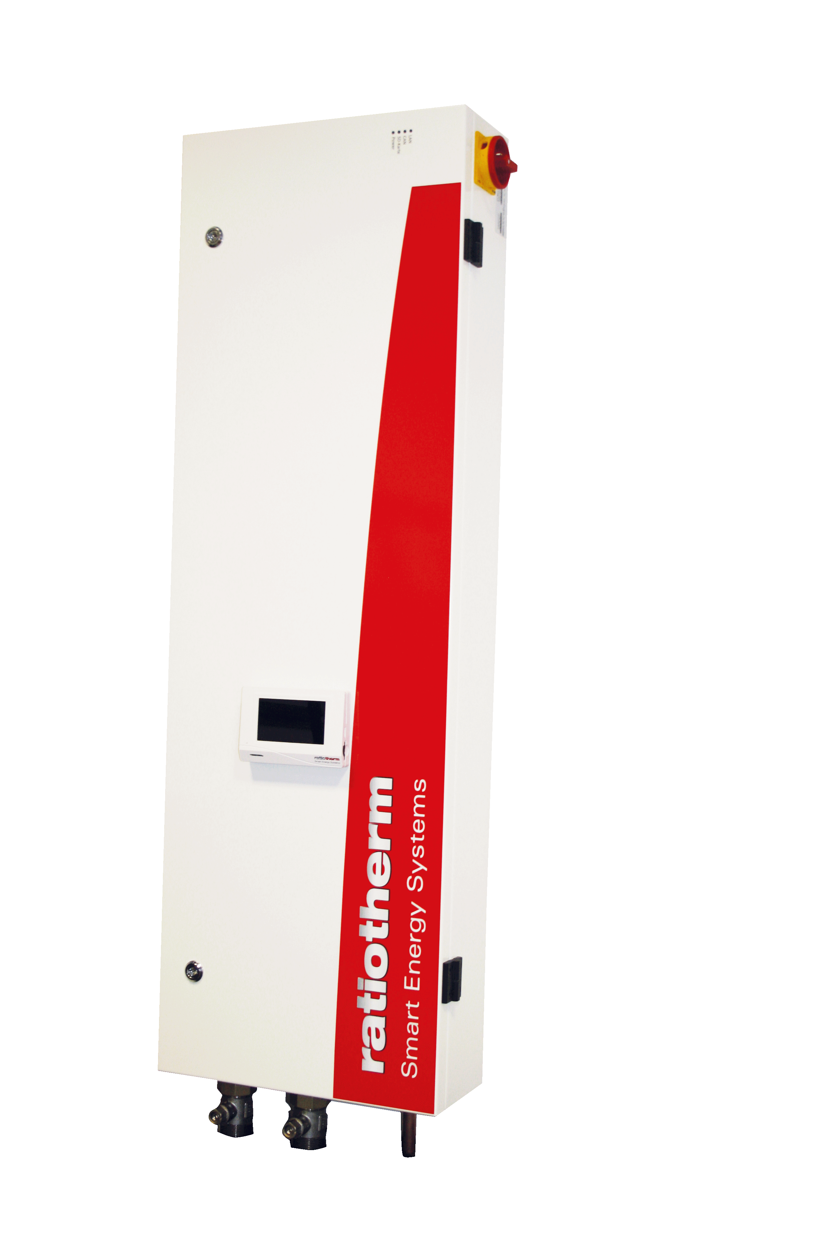

**Motiv:**

Das neue Power-to-Heat System PV Max-Heater F12 von ratiotherm wandelt Strom, der nicht anderweitig benötigt wird, in regenerative Wärme um und speichert diese zur späteren Nutzung für Heizung und Brauchwassererwärmung im hydraulisch integrierten Wärmespeicher.

**Bildquelle:** ratiotherm GmbH & Co. KG, Dollnstein

Abdruck honorarfrei bitte unter Quellenangabe.